泉州师范学院精神文明建设指导委员会文件

泉师文明办〔2019〕1号

泉州师范学院精神文明建设指导委员会办公室
关于印发《推进第二届省级文明校园
创建工作常态化长效化的通知》

各二级党委（党总支）、各学院、机关各部（处、室）、各直属单位：
现将《关于推进第二届省级文明校园创建工作常态化长效化的通知》印发给你们，请遵照执行。

泉州师范学院精神文明建设指导委员会办公室
2019年1月14日

泉州师范学院精神文明建设指导委员会 2019年1月14日印
关于推进第二届省级文明校园创建工作
常态化长效化的通知

各二级党委（党总支）、各学院、机关各部（处、室）、各直属单位：
按照省委文明办、省委教育工委相关要求，根据《中共泉州师范学院委员会关于印发〈创建第二届省级文明校园工作方案〉的通知》（泉师委发〔2018〕15号）文件精神，为推进省级文明校园创建工作常态化、长效化，现就做好届中、届末工作通知如下：
一、材料申报时间
届中：2019年1月11日8:00至6月30日24:00；
届末：2019年9月10日8:00至2020年6月30日24:00。
二、工作流程
根据《创建第二届省级文明校园工作方案》，结合届初申报工作经验，届中、届末申报工作流程如下图：
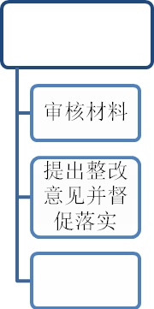
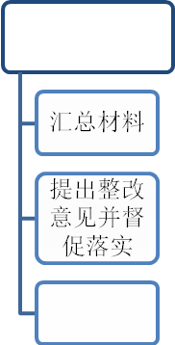
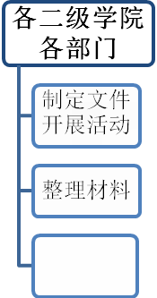
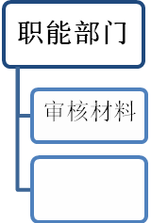
三级指标
牵头单位

一级指标
牵头单位

文明办

20个日历日内
文明办上传材料

负责人
审核

负责人
审核

20个日历日内

上传材料

负责人
审核

负责人
审核

负责人
审核

三、材料要求
1.支撑材料范围：2018年1月1日以后（重点是2019年1月1日以后）有关文明校园内容的文件及活动资料。
2.上传材料必须在文件制定、活动开展之后20个日历日内完成。超过报送时限，该项目不得分。历时较长的系列活动，每项活动的文件、照片等材料仍须在20个日历日内上传并保存（不需提交，系统会留痕），待最后一项活动开展之后20个日历日内一起提交。
3.系统于2019年6月30日结束届中申报工作，一些计划于下半年开展的活动可用2018年7-12月同类活动的材料替代。有的指标不纳入届中考评范围但要求每学期或每学年都要开展活动，相关单位仍需按规定坚持常态开展，支撑材料留存至届末一起上传。
4. 福建省精神文明创建测评系统对各项三级指标均明确要求提供制度、计划、照片或说明性报告等，相关单位必须“按题作答”，上传相应文件，另外还可以根据具体工作提供相关材料作为支撑。
5. 上传材料格式分为两种，一是pdf格式，每个文件限定2M以下；二是jpg格式，每张图片限定1M以下。所有的规范性文件、工作计划、制度、说明报告以及相关佐证材料等均以pdf格式上传。每张图片应附上简要的文字说明，如说明字数超过20字，可在word中插入图片，在图片下附说明，再转成pdf文件。
6.上传文件须按规定公文格式行文（字号、字体、间距等须统一），材料须按规范格式命名，按照“序号”加“年月日”加“计划名称或活动名称”来命名，如：“序号1-20180603-关于我校开展清明节活动的相关照片”。请特别注意的是，文件名的命名时间是制定计划或开展活动的时间，而不是上传材料的时间。每项三级指标须附文件目录。
7.规范性文件需有红头、文号和公章；说明报告也需有红头和公章，但不需要文号，字数在800-1000字左右。
8.涉密材料不用提供，仅在目录中列出文件名，并备注“内部材料”。相关材料应及时整理归档，以备届末接受进校实地考察需要。
9.志愿服务评价由校团委牵头负责，在“福建志愿服务网”和“志愿汇”手机APP完成。
10.届中、届末申报期间，学校创建第二届省级文明校园工作办公室将定期召开 “省级文明校园创建工作例会”，检查督促各项指标任务落实情况，协调解决创建过程中存在问题。
四、工作要求
1.高度重视。省级文明校园创建工作事关学校精神文明建设，事关学校长远发展，各相关单位务必高度重视，对照测评指标体系，总结届初申报经验，梳理存在差距，找准问题症结，列出责任清单，制定整改方案，明确路线图、时间表、责任人，确保逐项落实。
2.密切配合。省级文明校园创建工作是一项系统工程，各单位要坚持常态长效，按照工作分工，密切配合，协同推进。一级指标牵头单位要做好统筹工作，实施动态检查，督查工作进展。三级指标牵头单位要组织人员研究指标体系，根据要求做好任务分解，安排专人督查落实。配合单位要主动担当，积极配合，结合工作实际安排各项文明校园创建任务。
3.严格标准。本届省级文明校园考评主要依托网络平台提交材料，各相关单位务必主动担当，认真负责，对报送的支撑材料做到层层负责、层层审核、层层把关，确保每个环节发挥作用，每份材料符合标准，每项指标得到落实。
4.从严奖惩。坚持奖优罚劣，坚持问责到人。校文明办将组织不定期对申报工作进行督查，对支撑材料进行审核，并结合精神文明建设先进评选活动，对在创建工作中表现突出、完成任务好、材料质量高的单位和个人进行表彰。对在工作中因组织不力、尽责不够、落实不到位导致扣分的进行问责。

附件：泉州师范学院创建第二届福建省文明校园任务分解表 （届中、届末部分）

泉州师范学院精神文明建设指导委员会办公室
2019年1月14日

